Generalitat de Catalunya
Departament de Medi Ambient
i Habitatge
Comunicació i Premsa

■ Comunicat de premsa 

El conseller Baltasar signa un conveni amb les comunitats de regants del delta de l’Ebre per al foment d’actuacions de millora d’eficiència de les infraestructures de regadiu

L’Agència Catalana de l’Aigua (ACA) aprova en Consell d’Administració aquest conveni que finançarà les actuacions que contribueixin al manteniment de les condicions ecològiques especials de la zona del delta

El conseller de Medi Ambient i Habitatge, Francesc Baltasar, juntament amb el director de l’ACA, Manel Hernández, el president de la Comunitat de Regants del Canal de la Dreta de l’Ebre, Manuel Masià, el president del Sindicat de Regs de la Comunitat de Regants-Sindicat Agrícola de l’Ebre, José Pedro Castells, i el president del Consorci d’Aigües de Tarragona (CAT), Daniel Pi, han signat un conveni de col·laboració per al finançament de les actuacions de caràcter ambiental que les Comunitats de Regants del Delta de l’Ebre hagin dut a terme en la seva zona amb el suport de la Generalitat durant l’exercici 2006 i que hagin comportat una millora en l’eficiència de les infraestructures de regadiu gestionades per aquestes comunitats.

Aquestes actuacions objecte del conveni són complementàries a les que incorpora el Pla integral de protecció del delta de l’Ebre (PIPDE) i tenen com a finalitat contribuir al manteniment de les condicions ecològiques especials de la zona del delta de l’Ebre mitjançant la millora de l’eficiència de les infraestructures de reg abans esmentades.

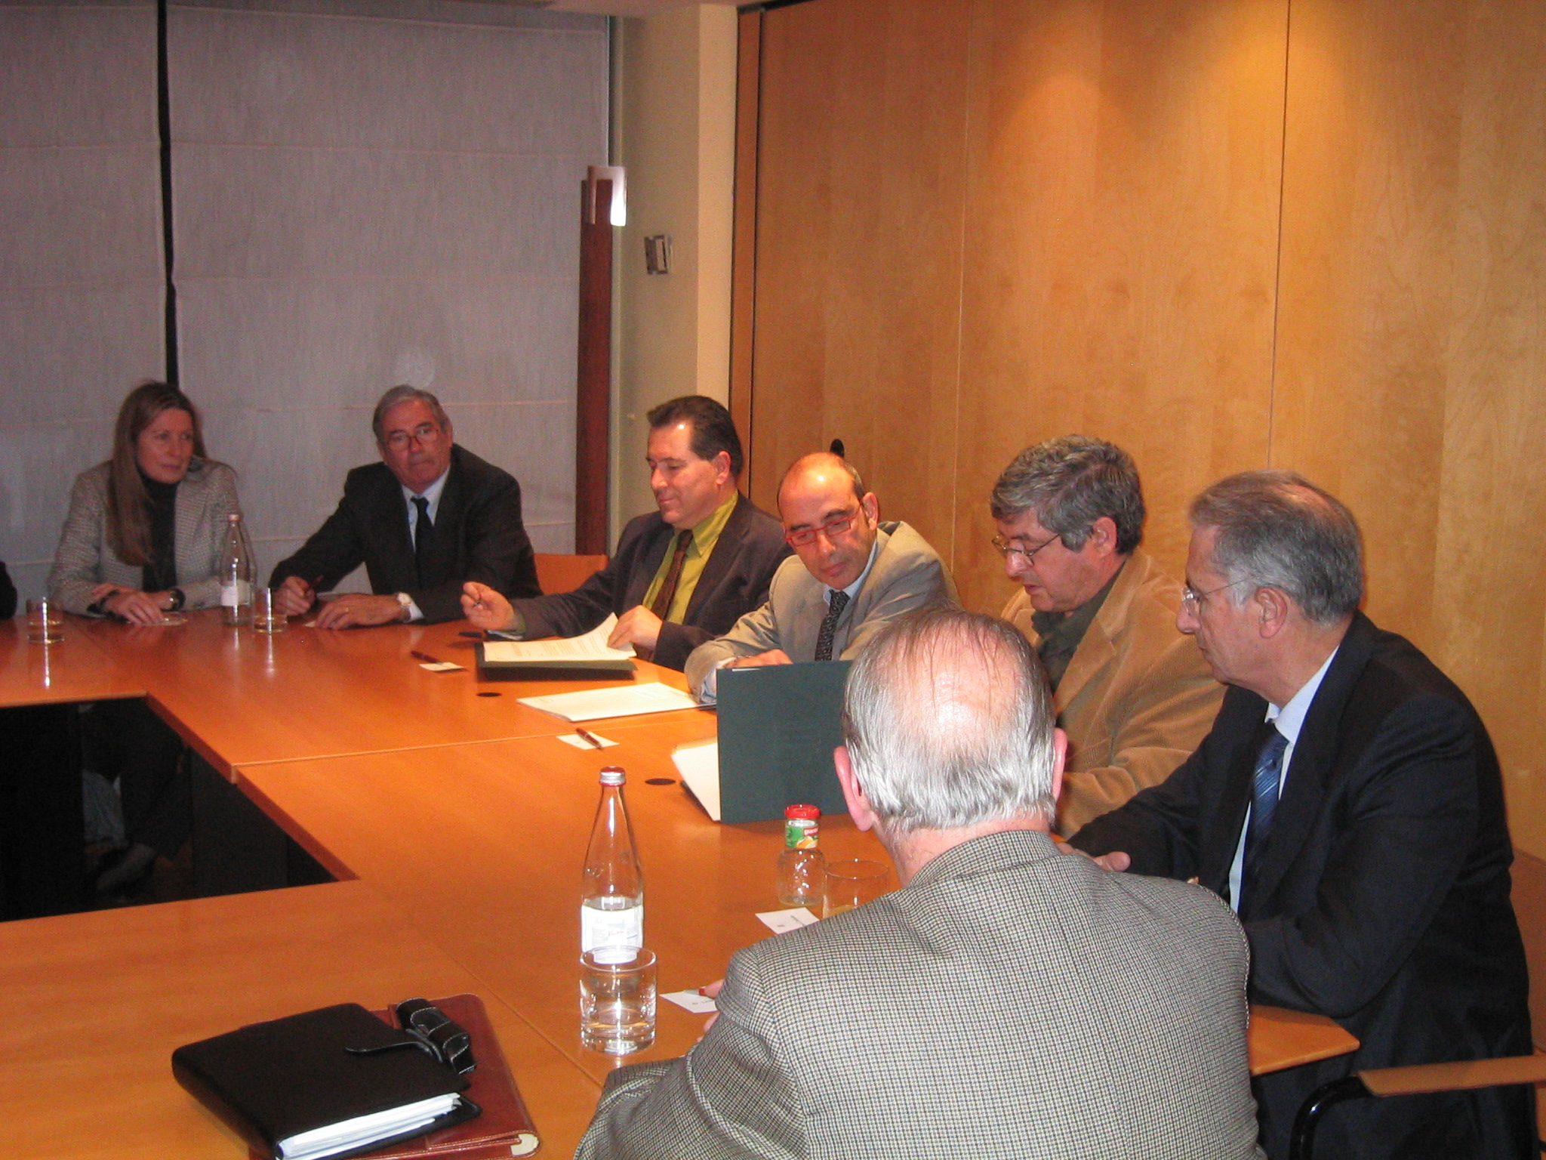
Fotografia del moment de la signatura del conveni

Acords de finançament

L’ACA assumirà parcialment les despeses d’inversió i d’explotació de les actuacions ambientals que executin durant aquest exercici de 2006 les dues Comunitats de Regants del Delta de l’Ebre, la Comunitat de Regants del Canal de la Dreta de l’Ebre i la Comunitat de Regants-Sindicat Agrícola de l’Ebre, fins a la quantitat màxima de 900.000 € per a cada una, respectivament.

Les actuacions previstes enguany per les Comunitats de Regants del Delta de l’Ebre es detallen a continuació:

Comunitat de Regants
Concepte
Actuacions
Despeses d'inversions
Projecte de millora en la infraestructura del sanejament
superficial del delta de l’Ebre, en by-pass de l’estació de
bombament
Neteja d’algues i de llapó en el canal de la dreta de l’Ebre
Extracció manual d’algues i llapó a la xarxa de canals
secundaris de reg
Gestió i distribució d’aigua en el marge dret del
delta de l’Ebre
Rescat d’aus en canals i sèquies de reg
Despeses d'inversions
Adquisició de maquinària
Neteja d’algues i de llapó en el canal de l’esquerra de l’Ebre
Extracció manual d’algues i llapó a la xarxa de canals
secundaris de reg
Gestió i distribució d’aigua en el marge esquerre del
delta de l’Ebre
Rescat d’aus en canals i sèquies de reg
Despeses d'explotacions
Comunitat de Regants
del Canal de la Dreta de l’Ebre
Comunitat de Regants -
Sindicat Agrícola de l’Ebre
Despeses d'explotacions
En principi, aquesta col·laboració es limita a l’exercici de 2006, però amb la voluntat d’establir un nou marc de col·laboració per als pròxims exercicis, en els quals s’establirà un Programa de gestió que definirà els criteris a seguir per a les actuacions de millora ambiental en la gestió de l’aigua a incloure i un Protocol de seguiment per a l’aprovació de projectes, l’execució de les obres i les actuacions d’inversió i d’explotació, i també la creació d’un Comitè de Seguiment per avaluar el compliment d’aquest Programa.

13 de desembre de 2006

Comunicació i Premsa
Departament de Medi Ambient i Habitatge
PREMSA.DMAH@GENCAT.NET
Telèfon de contacte 93 444 51 30

